报告人简介

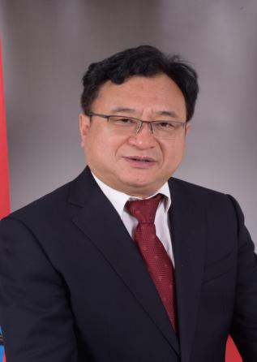
臧恒昌，男，1964年3月生，山东大学药学院制药工程与药事管理学教研室主任、教授、博士研究生导师；教育部制药工程教学指导分委员会委员、中国仪器仪表学会药物质量分析与过程控制分会副理事长；中国生物化学与分子生物学会理事；工业生化与分子生物学分会副理事长兼秘书长；山东省药学会制药工程专业委员会主任委员；近红外光谱分会山东工作站主任。
1985年毕业于山东医科大学药学系，1990年获得生化药物硕士学位，1996年被评为高级工程师，2003年晋升为应用研究员，2005年取得工商管理（MBA）硕士学位，2013年取得微生物与生化药学博士学位。主持承担国家重大新药创制等专项课题3项，山东省重大专项课题3项，其他课题30余项；培养研究生160多名。
主要研究方向为：
1.近红外光谱技术在制药领域的共性问题研究，过程分析技术（PAT）制药过程应用研究 ；
2.中药生产过程分析、质量评价及质量过程控制；
3.血液制品及生物药物的工艺过程研究、优化与控制和信息化管理研究；
4.药用复合辅料的研究 。

